江阴市交通运输局文件

澄交发〔2021〕31号

江阴市交通运输局关于
启用电子道路运输经营许可证的通知

局机关相关科室、各中队：
根据《交通运输部办公厅关于加快推广应用道路运输电子证照提升数字化服务与监管能力的通知》（交办运〔2021〕25号）、无锡市《市交通运输局关于启用电子道路运输经营许可证的通知》（锡交行审发〔2021〕7号）精神，为深化“放管服”改革，积极推进“互联网+政务服务”，我局决定自2021年9月1日起，在道路运输车辆、道路运输从业人员证件电子化的基础上，进一步扩大电子证照应用，启用电子道路运输经营许可证，实现道路运输企业、车辆、人员证件电子化全覆盖。现将有关事项通知如下：
一、我市电子道路运输经营许可证，参照交通运输部《道路运输电子证照经营许可证》（JT/T1291-2019）行业标准制作（样式见附件）。
二、我市启用电子道路运输经营许可证后，将不再制发实体证件，并平稳有序推进原制发实体证件的回收工作。原制发的实体证件在有效期内继续有效，到期后自然失效。
三、道路运输经营许可证电子证与实体证具有同等法定效力，均为合法证件。
四、我市制发的道路运输电子证件信息可通过“无锡交通执法”微信公众号或江苏省交通运输厅网站（http://jtyst.jiangsu.gov.cn/）进行核验。
特此通知。

附件：电子道路运输经营许可证样式

江阴市交通运输局
2021年8月10日

附件
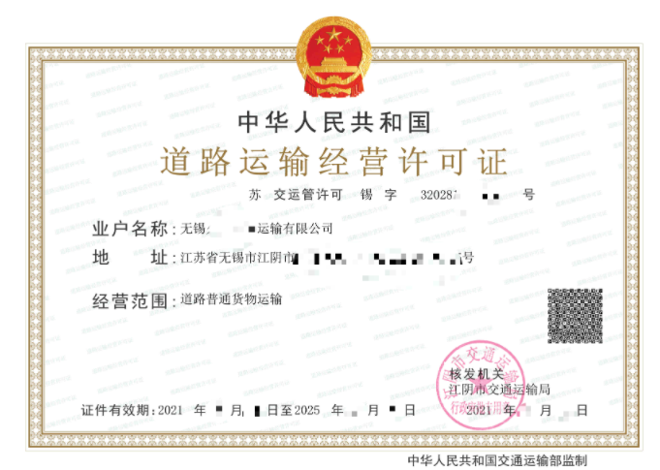
电子道路运输经营许可证样式

江阴市交通运输局办公室 2021年8月10日印发

